Michelangelo Architetto
Michelangelo svolse un’intensa attività anche come architetto e urbanista. Anche in questo campo le sue opere si sono distinte per le soluzioni originali da lui adottate. A Firenze progetterà la sala lettura ed il vestibolo d’ingresso della Biblioteca Laurenziana, destinata ad accogliere le ricche collezioni della famiglia Medici. A Roma invece si occuperà della sistemazione di piazza del Campidoglio: qui Michelangelo crea uno spazio a trapezio delimitato da tre edifici, al centro colloca la statua equestre dell’Imperatore Marco Aurelio e da essa fa espandere sulla pavimentazione un motivo a stella, che sembra indicare l’irradiarsi della civiltà antica verso il mondo contemporaneo. Nel 1547 papa Paolo III affida a Michelangelo il completamento dei lavori di rinnovamento della Basilica di S. Pietro. Egli interviene sugli edifici preesistenti progettando la zona absidale e la cupola che verrà portata a termine dopo la sua morte ed è considerata fra le costruzioni più celebri del mondo.
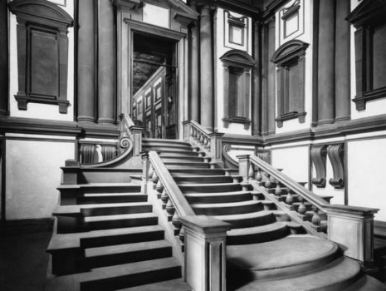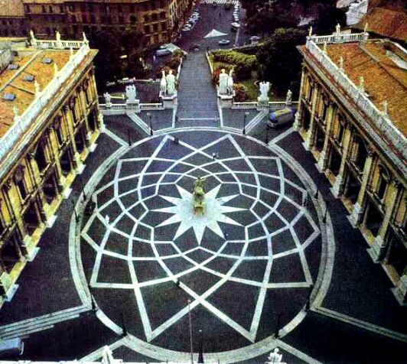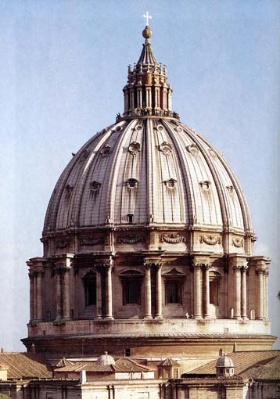
Michelangelo Pittore
Nel 1508 papa Giulio II commissiona a Michelangelo la decorazione ad affresco della volta della Cappella Sistina. Michelangelo accetta controvoglia, perché si ritiene scultore, non pittore; nonostante questo, in quattro anni di duro lavoro, senza l’aiuto di nessun collaboratore, riesce a creare una delle opere più celebri al mondo. I colori sono oggi intensi e vivaci, con accesi contrasti di caldi e di freddi ed effetti generali di grande luminosità grazie ad un restauro compiuto fra il 1980 e il 1994. Michelangelo trasforma illusoriamente la volta in una complessa architettura, dividendo la superficie con finti pilastri, cornici, mensole e altri elementi di separazione, dipinti in modo così abile da apparire reali. Nella fascia centrale, in altrettanti riquadri, l’artista raffigura nove storie tratte dalla Genesi, libro della Bibbia che narra le origini dell’Universo. Alla loro base sono poste figure di Ignudi, disposti nelle più diverse posizioni; hanno corpi atletici e imponenti, la muscolatura possente tanto da sembrare sculture. Intorno a questa zona centrale, all’interno dei pilastri, vele e lunette, il pittore pone diversi personaggi: sibille, profeti e antenati di Cristo. Alcuni sono vestiti, altri ignudi, tutti raffigurati con grande rilievo, in pose complesse e con una torsione del busto. L’intera decorazione costituisce una esaltazione della figura umana, ritenuta la più alta manifestazione di Dio sulla terra.
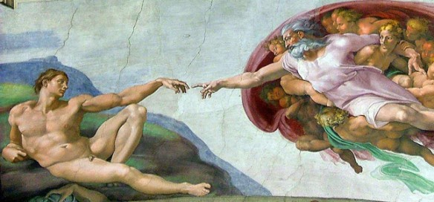 La Creazione di Adamo

